Programação Orientada a Objetos 2025/2026

- Relatório de Projeto -

Jogo da Memória

Turma: | Número: | Nome:
PL8 | 2024151350 | Diogo Brito
PL8 | 2024151531 | Rafael Junqueira
Docente Orientador:
Prof(a). Patrícia Macedo

Data: 06/2026

Índice

Apresentação do Projeto 3
Modelação do Domínio 4
Diagrama de Classes UML 6
Arquitetura da Aplicação 7
Funcionalidades Implementadas 8
Aplicação dos Conceitos de Programação Orientada a Objetos 13
Tratamento de Exceções 14
Testes Unitários 15
Dificuldades Encontradas 16
Conclusão 17

Apresentação do Projeto

Este projeto foi desenvolvido no âmbito da Unidade Curricular de Programação Orientada a Objetos, do curso de Licenciatura em Engenharia Informática e consiste na implementação de um Jogo da Memória em Java, com interface gráfica desenvolvida com recurso do JavaFX.

O objetivo do jogo é encontrar todos os pares de cartas existentes num tabuleiro definido por níveis de dificuldade (Fácil, Médio e Difícil) antes de esgotar o número de tentativas disponíveis. Em cada jogada, o utilizador seleciona duas cartas; se estas formarem um par, são removidas visualmente do tabuleiro, caso contrário, voltam a ficar escondidas. O jogo inclui ainda cartas especiais, capazes de produzir efeitos que alteram temporariamente o estado da partida.

A interação com o utilizador é realizada através de uma interface gráfica intuitiva, que permite selecionar o nível de dificuldade, visualizar o tabuleiro, revelar cartas e acompanhar informações relevantes, como o número de tentativas restantes e os pares encontrados.

Modelação do Domínio

A entidade central é o GameEngine, responsável por controlar a lógica da aplicação, validar jogadas, contabilizar tentativas e verificar as condições de vitória.

O Board representa a grelha onde as cartas são distribuídas. É responsável pela criação, armazenamento e organização das cartas, permitindo o acesso às mesmas através das respetivas coordenadas.

A classe abstrata Card representa o conceito genérico de carta, definindo características comuns como o símbolo associado e o estado atual da carta.
A partir desta classe foram criadas duas especializações:
- NormalCard, que representa as cartas tradicionais do jogo;
- SpecialCard, que representa cartas com efeitos especiais capazes de alterar o comportamento normal da partida.

O sistema inclui ainda o enum GameDifficulty, responsável por representar os diferentes níveis de dificuldade disponíveis. Cada nível define um conjunto de configurações do jogo, incluindo o número de linhas e colunas do tabuleiro, a quantidade de cartas especiais e o número inicial de tentativas. Esta estrutura é utilizada durante a criação de uma nova partida para parametrizar o tabuleiro e o motor do jogo.

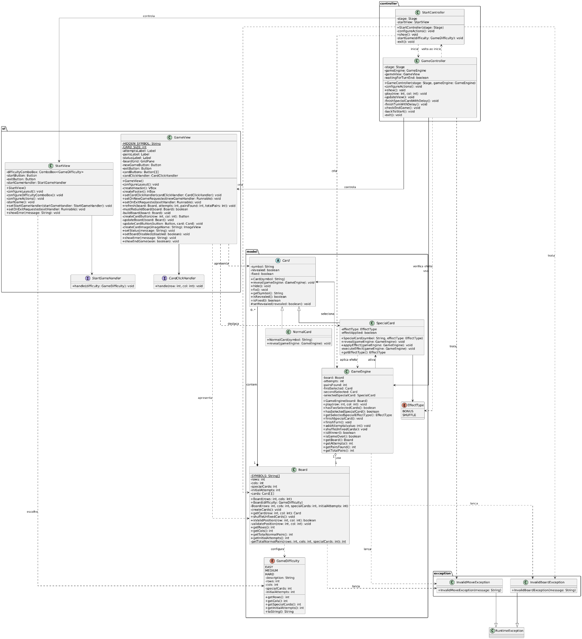
Diagrama de Classes UML

Figura 1 – Diagrama UML

Arquitetura da Aplicação

Modelo de domínio
O modelo de domínio encontra-se no pacote model e contém as classes responsáveis pela lógica principal do jogo.
O modelo de domínio concentra toda a lógica de negócio do jogo, sendo constituído por classes como Board, Card, NormalCard, SpecialCard e GameEngine bem como pelo enum GameDifficulty. Estas classes são responsáveis pela representação do estado do jogo, gestão das cartas, validação das jogadas e controlo das regras definidas.

Controlo da aplicação
O controlo da aplicação encontra-se no pacote controller e é responsável por fazer a ligação entre a interface gráfica e o modelo de domínio.
- A classe StartController controla o ecrã inicial da aplicação. Esta classe permite ao utilizador escolher a dificuldade do jogo e iniciar uma nova partida. Com base na dificuldade selecionada, são criados o tabuleiro e o motor do jogo;

- A classe GameController controla o ecrã principal do jogo. Esta classe recebe as ações do utilizador, como a seleção de cartas, invoca os métodos do GameEngine e atualiza a interface gráfica através da GameView.

Interface gráfica JavaFX
A interface gráfica foi desenvolvida utilizando JavaFX, proporcionando uma interação visual simples e intuitiva. Através da interface, o utilizador pode iniciar um novo jogo, selecionar cartas, acompanhar o número de tentativas realizadas e visualizar o estado atual do tabuleiro.
- A classe StartView representa o ecrã inicial do jogo, onde o utilizador pode escolher a dificuldade e iniciar a partida;
- A classe GameView representa o ecrã principal do jogo, apresentando o tabuleiro, as cartas, o número de tentativas, o número de pares encontrados e as mensagens de estado.

Funcionalidades Implementadas

Durante o desenvolvimento do projeto foram implementadas diversas funcionalidades essenciais para o correto funcionamento do jogo, por exemplo:
- Distribuição aleatória das cartas no tabuleiro;
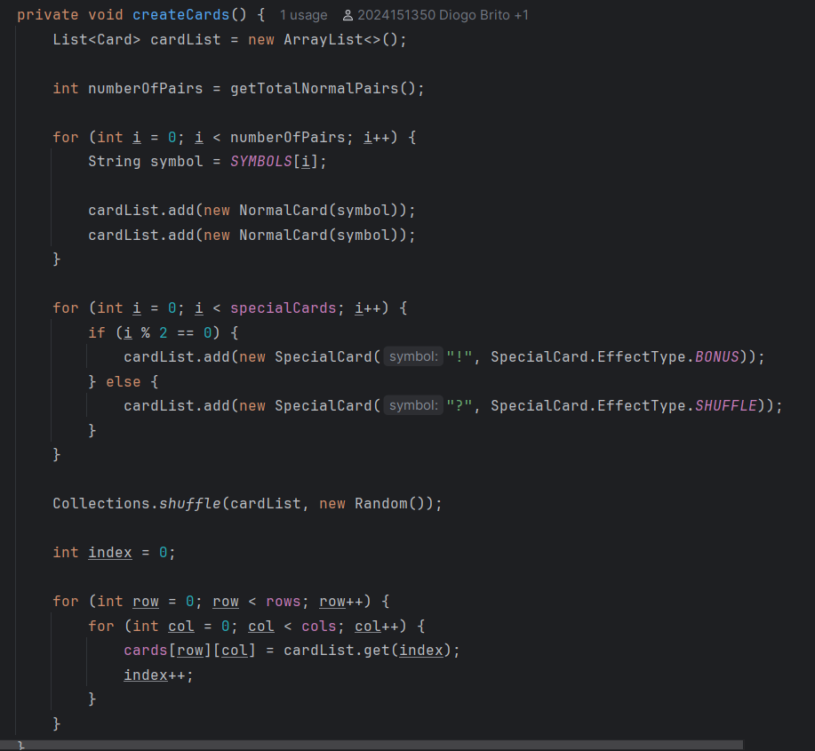
Figura 2 – Método createCards()

- Revelação e ocultação de cartas;
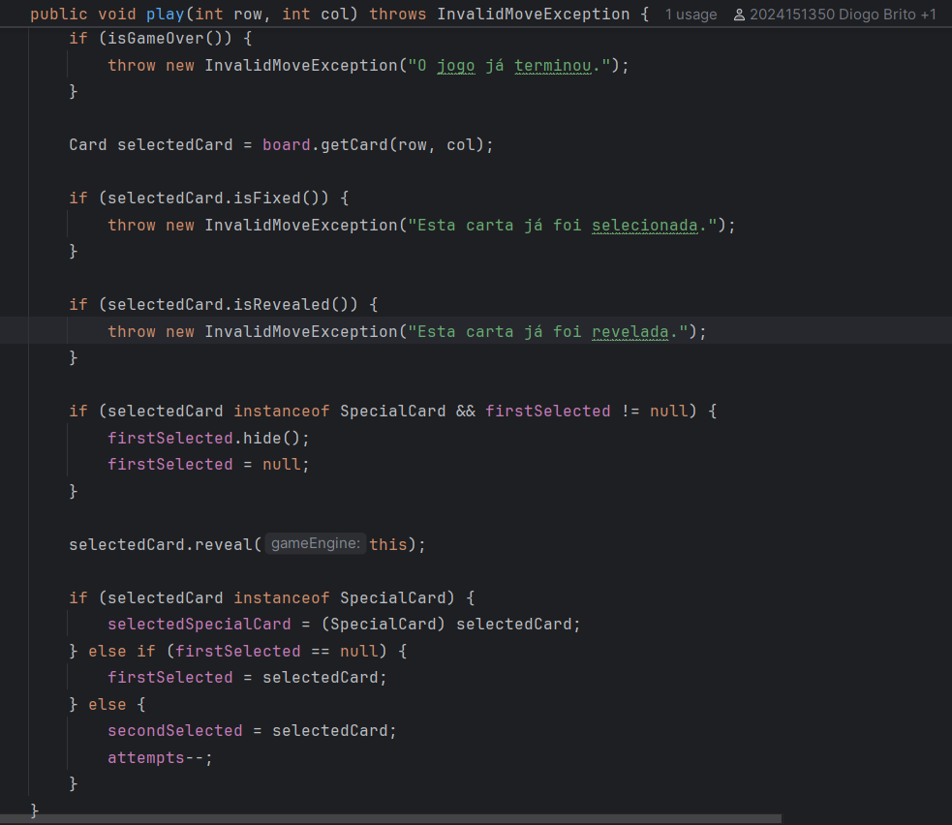
Figura 3 – Método play()

- Implementação de cartas especiais com efeitos adicionais;
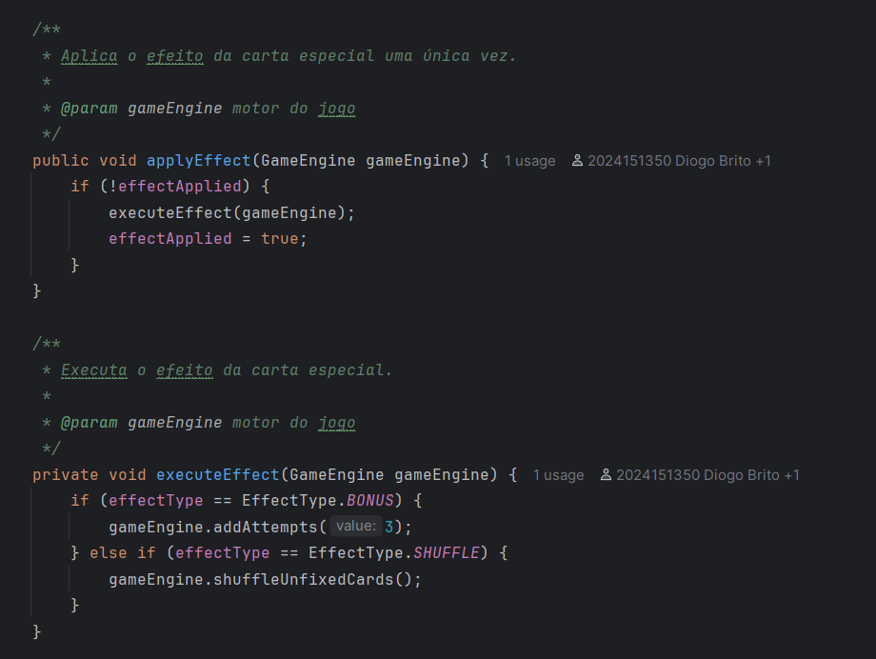
Figura 4 – Métodos applyEffect() e executeEffect()

- Interface gráfica interativa desenvolvida em JavaFX;
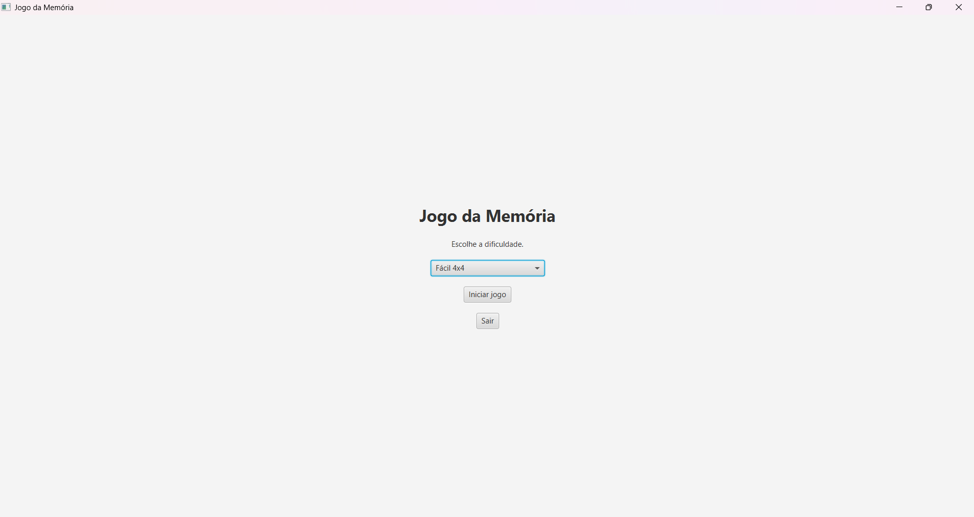
Figura 5 – Menu Principal do Jogo
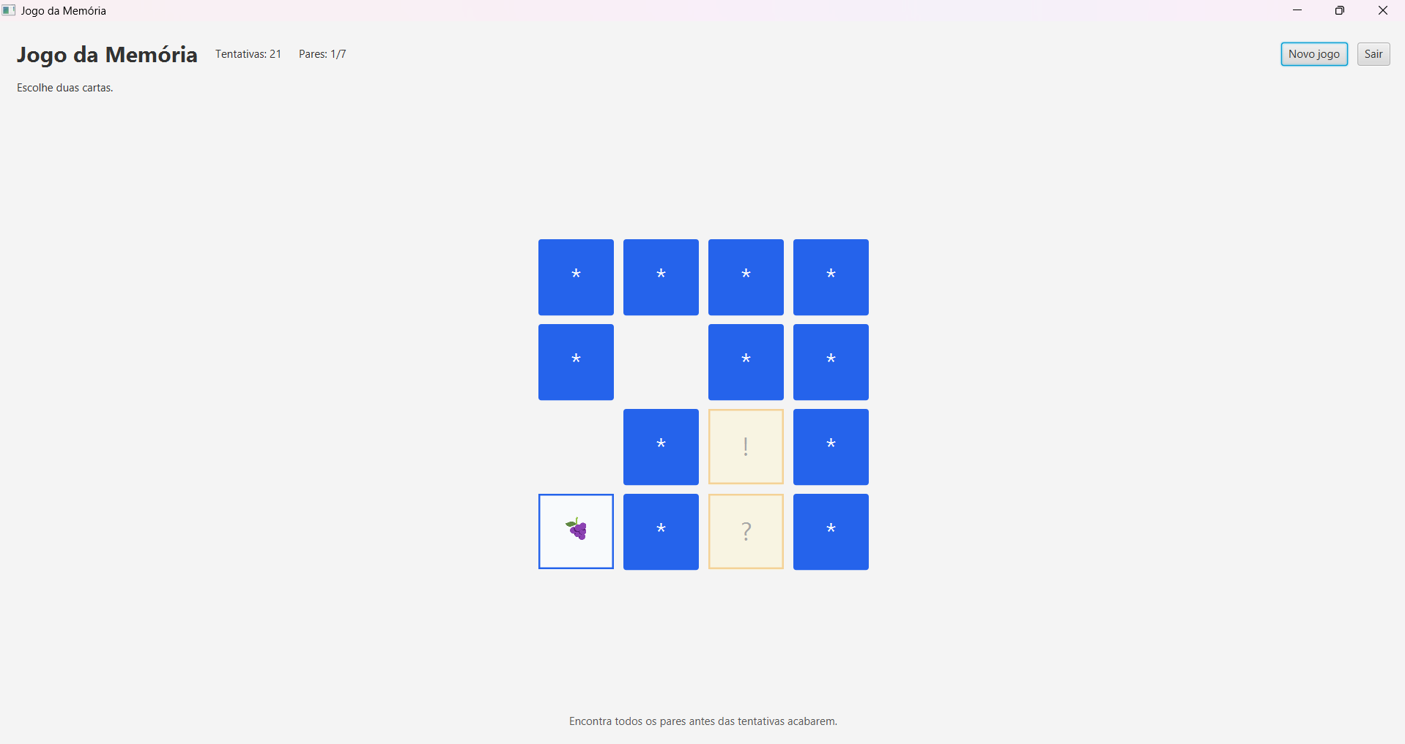
Figura 6 – Exemplo de jogabilidade e gráficos do jogo
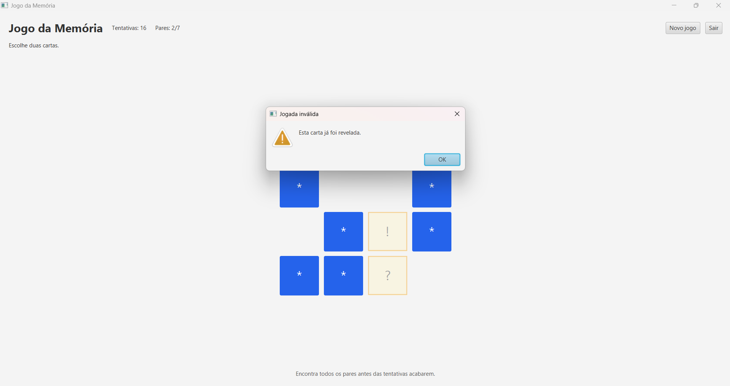
Figura 7 – Mensagens de informação ao utilizador
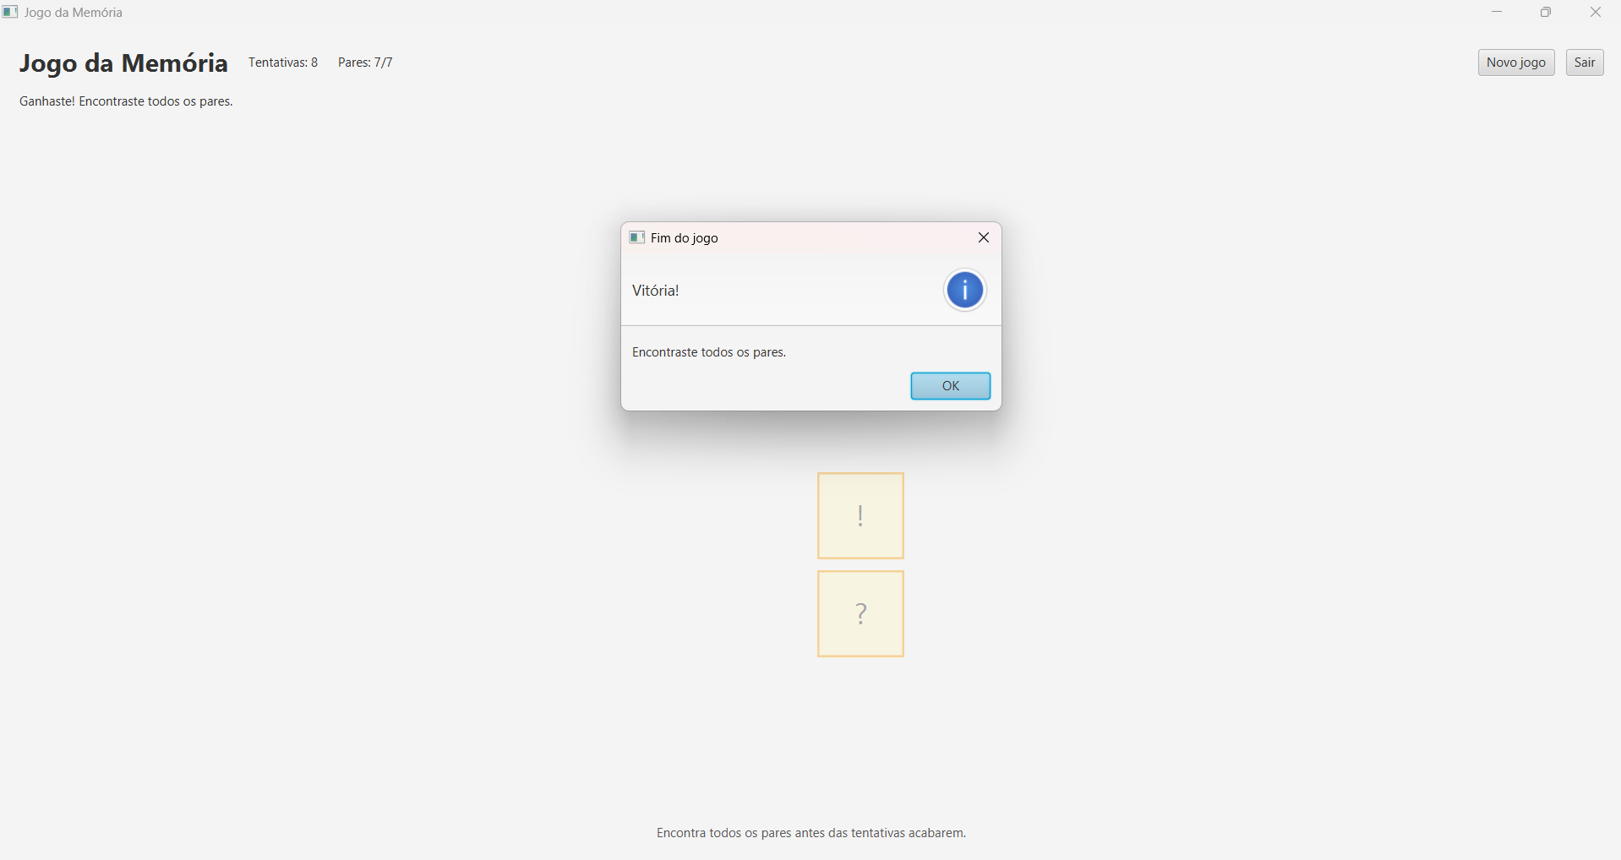
Figura 8 – Mensagem e interface de vitória
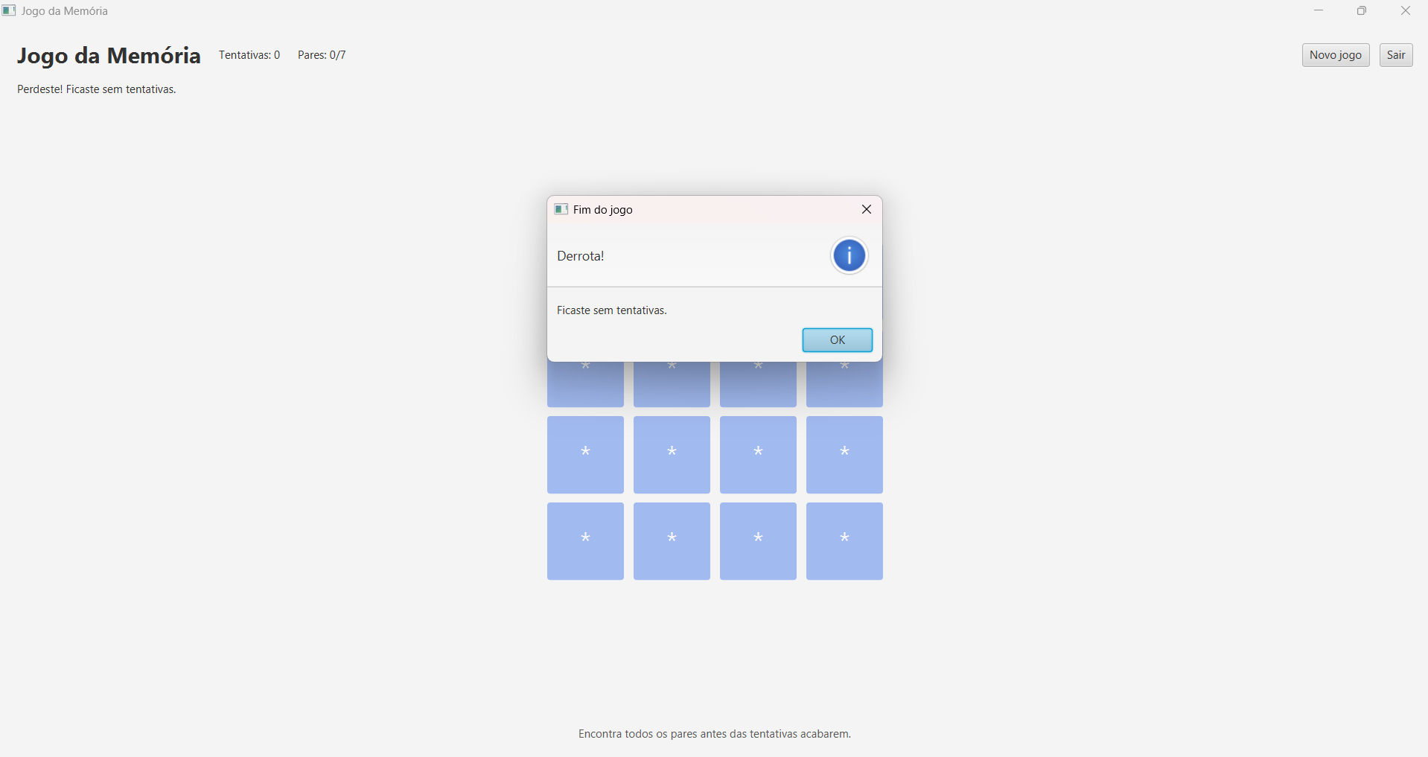
Figura 9 – Mensagem e interface de derrota

- Tratamento de situações inválidas através de exceções específicas.
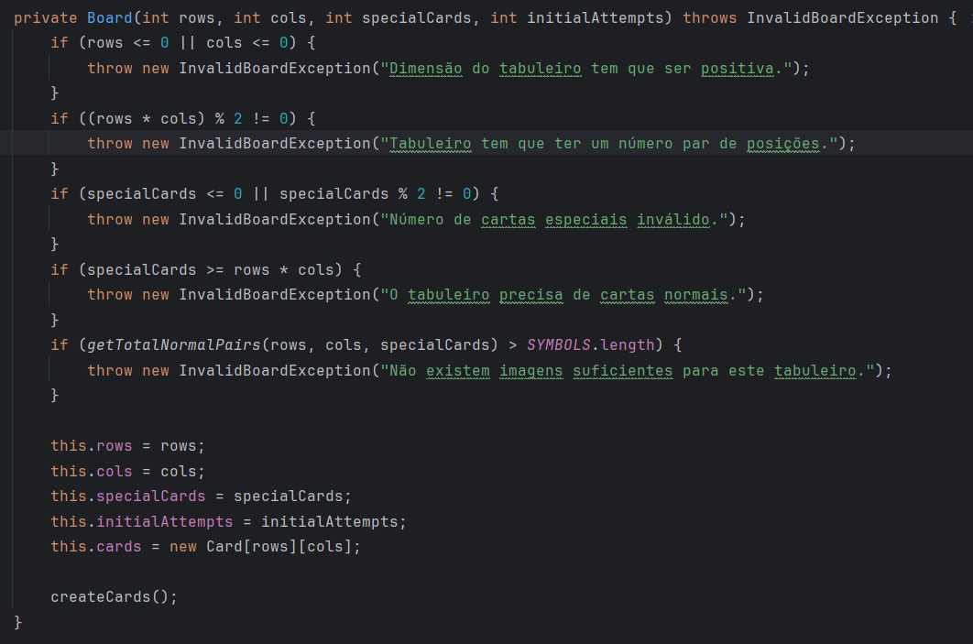
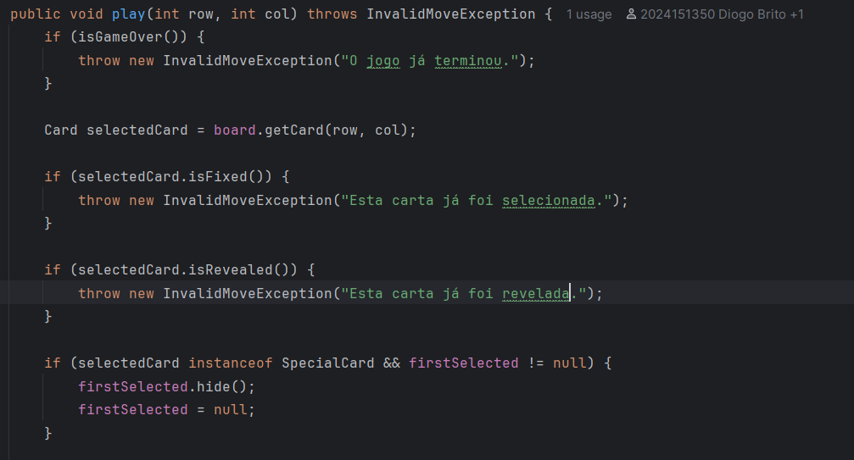
Figuras 10 e 11 – Tratamento de comportamentos inválidos

Aplicação dos Conceitos de Programação Orientada a Objetos

Encapsulamento
O encapsulamento foi aplicado através da definição dos atributos das classes como privados, garantindo que o acesso aos dados internos apenas é efetuado através de métodos públicos apropriados, aumentando a segurança da aplicação e reduzindo a possibilidade de estados inconsistentes.

Herança
A herança foi utilizada para especializar diferentes tipos de cartas. A classe abstrata Card funciona como classe base, sendo posteriormente estendida pelas classes NormalCard e SpecialCard. Desta forma foi possível reutilizar código comum e simplificar a implementação de comportamentos específicos.

Polimorfismo
O polimorfismo permitiu tratar os dois tipos de cartas (NormalCard e SpecialCard) através de referências do tipo Card, reduzindo o acoplamento e aumentando a coesão entre as diferentes componentes do sistema.

Tratamento de Exceções

InvalidBoardException
A exceção InvalidBoardException é utilizada na classe Board para impedir a criação de tabuleiros inválidos. Esta exceção é lançada quando as dimensões do tabuleiro não são positivas, quando o número total de posições é ímpar, quando o número de cartas especiais é inválido, quando o tabuleiro não possui espaço suficiente para cartas normais ou quando não existem imagens suficientes para preencher o tabuleiro.

InvalidMoveException
A exceção InvalidMoveException é utilizada para validar jogadas inválidas. Esta exceção é lançada, por exemplo, quando o utilizador tenta aceder a uma posição fora dos limites do tabuleiro, selecionar uma carta já fixa, selecionar uma carta já revelada ou jogar depois de o jogo já ter terminado.

Para além destas exceções, foi também utilizada a exceção IllegalArgumentException em situações de argumentos inválidos, por exemplo, quando se tenta criar uma carta com símbolo nulo ou vazio, criar uma carta especial sem tipo de efeito, criar um GameEngine com tabuleiro nulo ou adicionar um número de tentativas menor ou igual a zero.

Testes Unitários

Na classe BoardTest foram testados cenários relacionados com a criação do tabuleiro. Foi verificada a criação de um tabuleiro válido com 4 linhas e 4 colunas, bem como situações inválidas, como dimensões negativas e tabuleiros com número ímpar de posições no qual seria lançada a exceção IllegalArgumentException.

Na classe CardTest foram testados comportamentos comuns às cartas. Foi verificado que uma carta normal começa escondida e não fixa com o método isRevealed(), que o método fix() altera corretamente o estado da carta para fixa e revelada, e que a criação de uma carta com símbolo inválido lança IllegalArgumentException.

Na classe NormalCardTest foi testado o método reveal(), confirmando que uma carta normal passa para o estado revelado quando este método é chamado.

Na classe SpecialCardTest foram testadas validações associadas às cartas especiais, nomeadamente a impossibilidade de criar uma carta especial com tipo de efeito nulo. Para este cenário foi utilizado assertThrows() para verificar o lançamento de IllegalArgumentException.

Na classe GameEngineTest foram testados aspetos relacionados com o motor do jogo. Foi verificada a criação correta do GameEngine, o funcionamento do método addAttempts(), que aumenta o número de tentativas disponíveis, e a validação com IllegalArgumentException que impede a criação de um motor de jogo com tabuleiro nulo.

Dificuldades Encontradas

Ao longo do desenvolvimento do projeto foram sentidas algumas dificuldades, principalmente na implementação da interface gráfica utilizando JavaFX. Uma das maiores dificuldades esteve relacionada com a organização e posicionamento dos componentes gráficos, bem como na atualização dinâmica da interface em função das ações realizadas pelo utilizador durante o jogo.

Foram também encontrados desafios na implementação da lógica do jogo, nomeadamente na sincronização entre a lógica da aplicação e a interface gráfica.

Outra dificuldade relevante esteve relacionada com o tratamento de exceções em tempo de execução (runtime), particularmente na identificação e prevenção de situações que poderiam originar estados inválidos do jogo ou comportamentos inesperados da aplicação.

Para ultrapassar estas dificuldades, foi realizada pesquisa em diversas fontes de informação, websites especializados como o Stack Overflow e o W3Schools, vídeos tutoriais disponibilizados no YouTube e os materiais de apoio fornecidos na unidade curricular, nomeadamente os slides e exemplos práticos abordados nas aulas. Adicionalmente, recorreu-se ao auxílio de ferramentas de Inteligência Artificial para a clarificação de conceitos e otimização de soluções.

Stack Overflow
https://stackoverflow.com/questions
W3Schools
https://www.w3schools.com/

Conclusão

Ao longo do trabalho foram implementadas diversas funcionalidades, incluindo a criação dinâmica do tabuleiro, a gestão das cartas normais e especiais, a deteção de pares, o controlo do número de tentativas disponíveis e a interação com o utilizador através de uma interface gráfica intuitiva.
Durante o desenvolvimento do projeto foram aplicados conceitos importantes abordados na unidade curricular, nomeadamente encapsulamento, herança, polimorfismo, tratamento de exceções e testes unitários.

Este projeto permitiu aprofundar e relembrar a utilização da framework JavaFX de uma forma mais abrangente. A construção da interface gráfica, a gestão de eventos, a atualização dinâmica dos componentes visuais e a interação entre a interface e a lógica da aplicação permitiram adquirir uma melhor compreensão.

